Pro maminku
Většina z vás ví, že všechny maminky, ale i babičky mají v květnu svátek. Každý rok je to vždy druhou neděli. Letos svátek připadá na 10. května.
Kdo by chtěl svou maminku nebo babičku potěšit, může pro ni zkusit poskládat květinku podle fotonávodu.
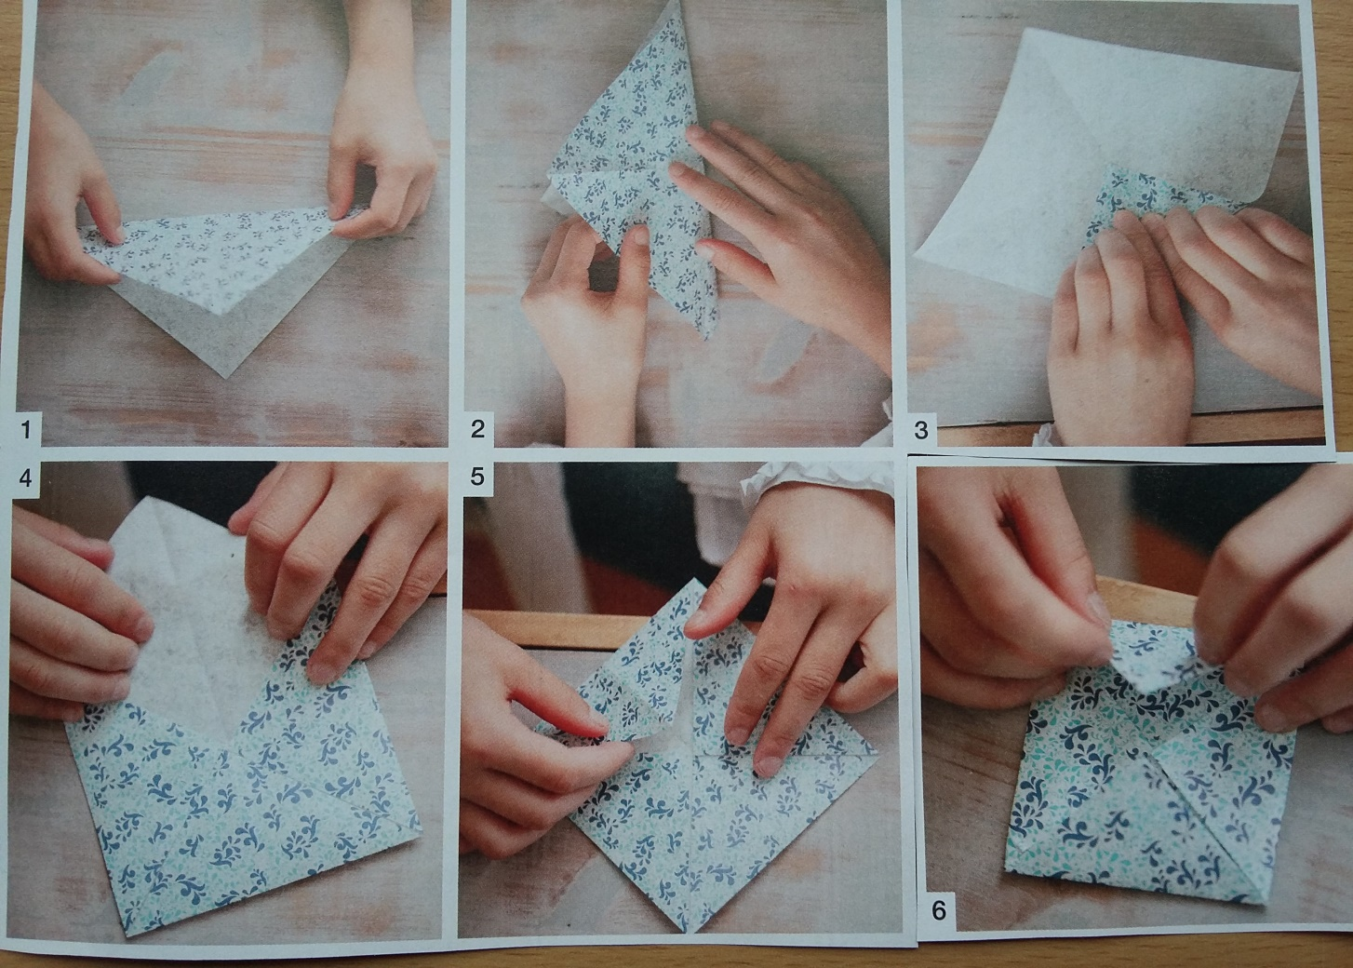

- Z papíru si vystřihněte čtverec a ten přeložte od jednoho rohu k druhému na polovinu.
- Papír zpět rozložte a přeložte mezi zbývajícími dvěma rohy. Na papíře vám vznikne kříž, který označuje střed papíru.
3., 4., 5., Vezměte jeden roh papíru a přeložte ho cípem doprostřed. Takto to opakujte se všemi rohy čtverce.
6. Vznikne menší čtverec. Nyní zopakujte přeložení všech cípů doprostřed ještě dvakrát.
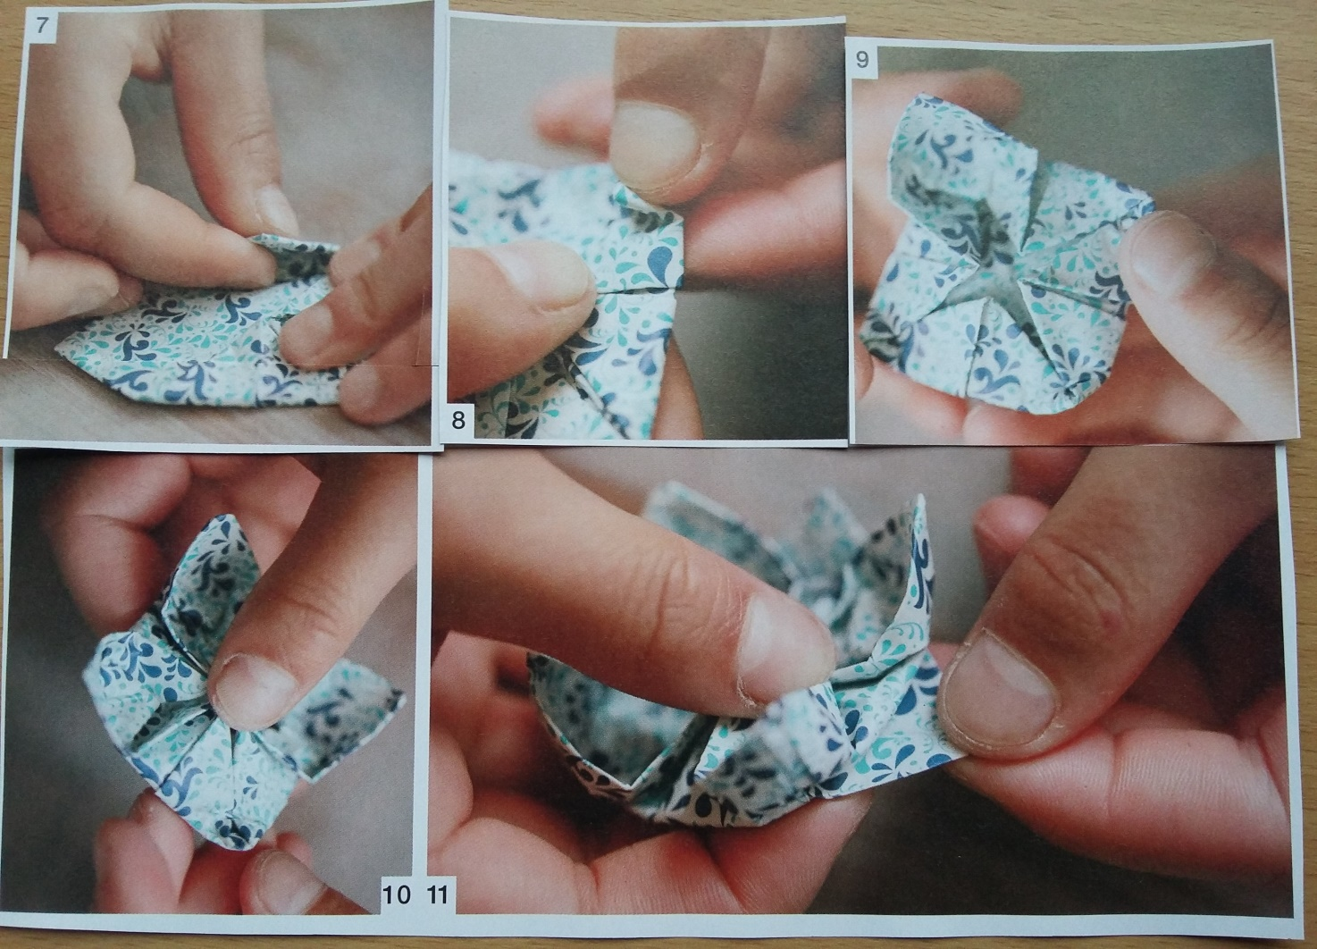

7. Nyní máte před sebou malý čtverec. Otočte jej na druhou stranu a znovu ohněte všechny cípy do středu.
8. Vezměte jeden roh čtverce a ohněte jeho špičku směrem doprostřed papíru.
9. Další krok je nejsložitější. Vyberte si jeden roh. Od něj směrem ke středu papíru vedou dva sklady, ty opatrně vezměte a kousek odhrňte (později je zase budete vracet zpět na místo). Jednou rukou si podržte ohnutý cípek, který jste složili v předchozím kroku. Druhou rukou sáhněte zezadu papíru a nadzvedněte špičku složenou doprostřed. Nyní je potřeba tuto špičku vzít a převrátit tak, aby mířila vzhůru (tvar poloviční lodičky). Převracejte sklad opatrně, aby se vám neroztrhl. Když se vám podaří špičku takto přetočit, můžete vrátit sklady, které jste odhrnuli na začátku, zpět na místo.
10. Opakujte totéž i se zbývajícími rohy.
11. V dalším kroku odhrňte druhou vrstvu okvětních lístků. Sáhněte zespodu kytičky a vezměte jeden cíp složený doprostřed. Opatrně ho otočte směrem vzhůru. Zde je dobré si palcem přidržet hranu čtverce, přes kterou cíp ohýbáte.
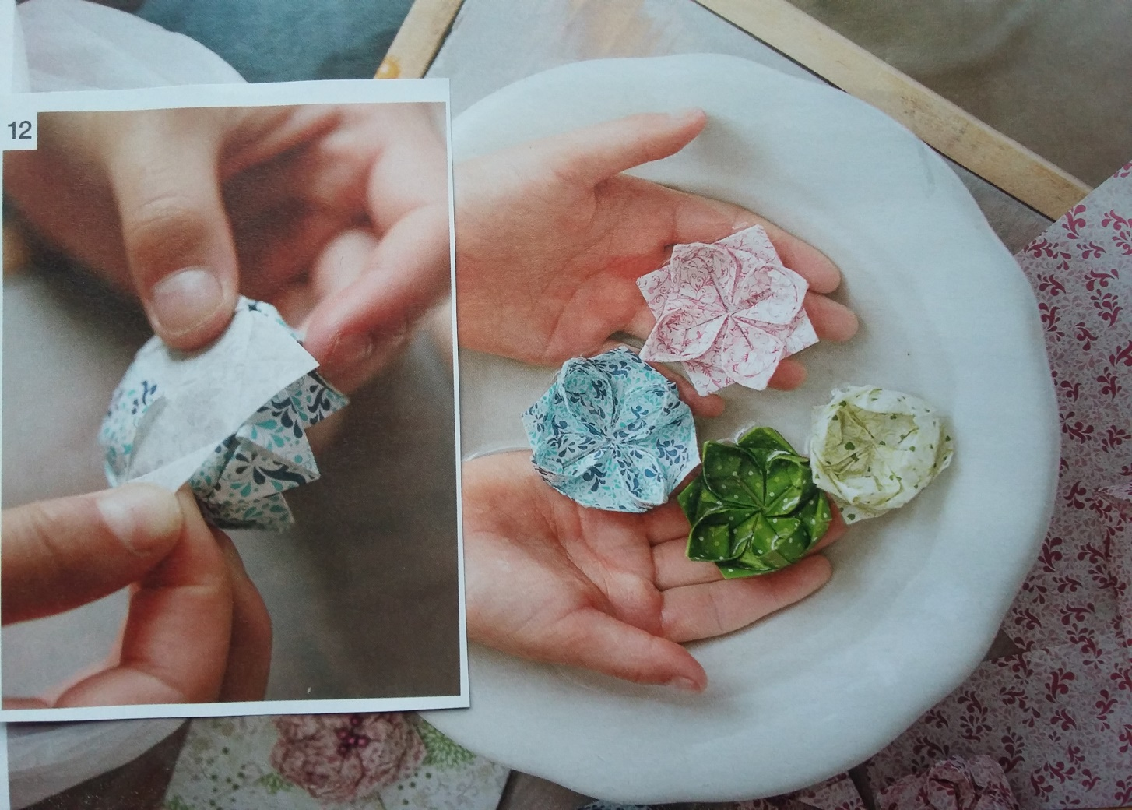
12. Zbývá už jen poslední řada lístků, kdy vezmete cípek zespodu kytičky a opatrně ho ohnete. A máte hotovo!

Pokud by pro vás skládání květinky bylo obtížné, můžete zkusit pro maminku vyrobit kytičku z barevného papíru, kterou zvládnete vytvořit i bez návodu.
Zde můžete zapojit svou fantazii při volbě barvy květů, ale i tvaru listů.

Přejeme vám, ať se práce daří.
